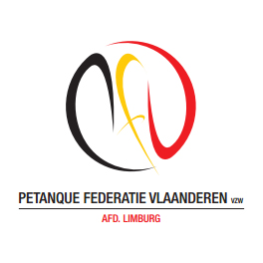P.F.V.-Limburg organiseert
Provinciaal kampioenschap
Tripletten Heren- Dames
ZONDAG 1 MEI 2022
Spelwijze: poules en rondes

TERREINEN PC ZIG ZAG
DE INSCHRIJVINGEN VOOR SENIOREN EN DAMES WORDEN OPGENOMEN OP HET PROVINCIAAL SECRETARIAAT T/M 29 April 2022 of via de website www.pfvlimburg.be
Deelnemende spelers zijn niet verplicht om verder te gaan naar Vlaams Kampioenschap
AANVANG OM 09.30 UUR

Zomer Tornooi bij het P.K.T. (ZIG -ZAG)
Start:13h30
Spelwijze : Doubletten h-h/g
4 rondes
Inleg : 5€ /persoon
Prijzen: 1/3 heeft prijs

